УДК 531.259
Н.Р. Туркина, Н.А. Бильдюк, А.А. Рак
(г. Санкт-Петербург, Балтийский государственный технический университет «ВОЕНМЕХ» им. Д.Ф. Устинова)
N.R. Turkina, N.A. Bildyuk, A.A. Rak
(St. Petersburg, BALTIC STATE TECHNICAL UNIVERSITY «VOENMEH» named after D.F. Ustinov)

Работоспособность химического горизонтального емкостного аппарата с рубашкой

FUNCTIONALITY OF THE CHEMICAL HORIZONTAL TANK APPARATUS WITH A JACKET
Проведены статические расчеты, воздействия рабочего давления на химический горизонтальный емкостной аппарат с рубашкой.
Static calculations of the working pressure effects on the chemical horizontal tank apparatus with a jacket were carried out.
Ключевые слова: емкостный аппарат, статический расчет, напряжения, деформация.
Keywords: capacitive device, static calculation, stresses, deformation.
Горизонтальные емкостные аппараты с рубашкой применяются в химической и нефтегазовой отраслях. Они используются для хранения вязких продуктов, реагирующих на перепады температур изменением консистенции, данные аппараты оснащаются специальными устройствами, обеспечивающими нагрев или охлаждение содержимого емкостей с целью сохранения качества веществ и облегчения сливо-наливных операций. Наибольшее распространение в качестве греющего агента в теплообменниках получил насыщенный водяной пар, к достоинствам которого относятся: высокий коэффициент теплоотдачи, равномерность и легкое регулирование обогрева.
Главным критерием функциональности емкостных аппаратов является прием хранение и выдача жидких и газообразных сред. Разработанные конструкции должны быть рассчитаны на долговременное хранение, основным фактором которого является обеспечение герметичности. В связи с нагревом или охлаждением жидких и газообразных сред может возникать избыточное давление, по этой причине конструирование емкостных аппаратов необходимо производить со значительным запасом прочности [1].
Целью данной работы является определение напряженно-деформированного состояния емкостного аппарата с рубашкой при моделировании реальных условий эксплуатации конструкции. При проведении расчетов в качестве модели был взят горизонтальный емкостный аппарат (рис. 1), с общими размерами, приведенными в табл. 1.

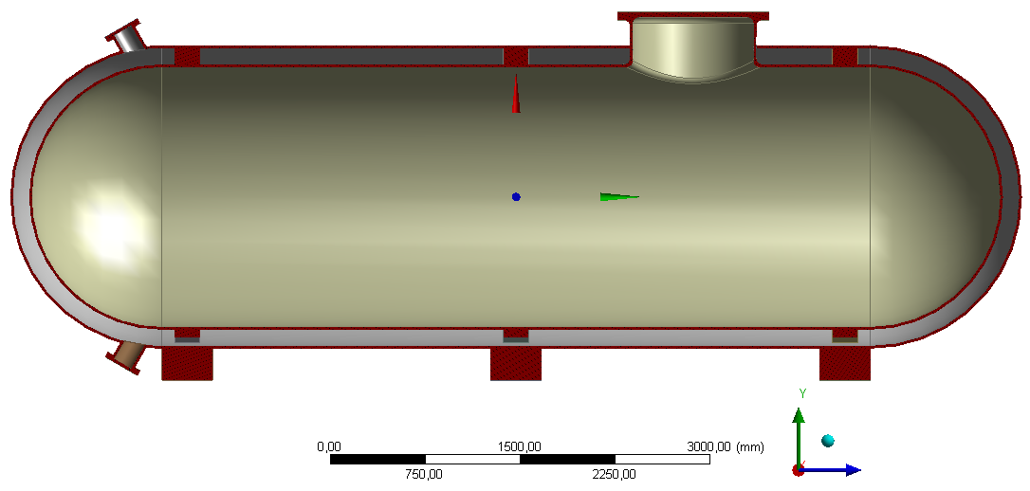
Рис. 1. Расчетная 3D-модель химического
горизонтального емкостного аппарата с рубашкой (в разрезе)

Таблица 1. Основные данные рассчитываемой модели емкостного аппарата
Внешняя оболочка |  | Внутренняя оболочка
Диаметр сечения | 2400 мм | Диаметр сечения | 2100 мм
Длина цилиндрической части | 5600 мм | Длина цилиндрической части | 5600 мм
Общая длина | 8000 мм | Общая длина | 7700 мм
Толщина стенок | 18 мм | Толщина стенок | 20 мм

Расчет производился в программе ANSYS Workbench при статическом нагружении, рассчитанном в модуле Static Structural. Модель емкостного аппарата разбивалась на конечные элементы, сгенерованная сетка представлена на рисунке 2, далее были заданы закрепления и нагрузки (рис. 3).

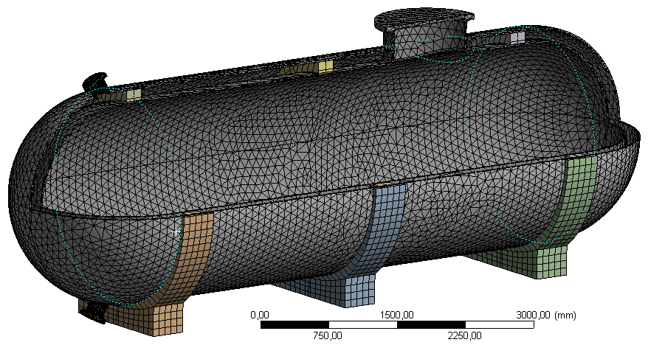
Рис. 2. Конечно-элементная модель емкостного аппарата

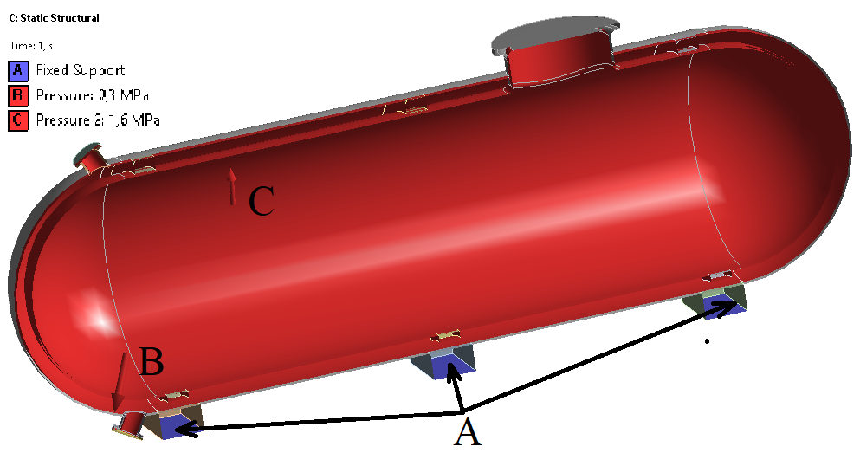
Рис. 3. Закрепления и нагрузки емкостного аппарата

Максимальное рабочее давление на стенки внутренней оболочки емкостного аппарата по результатам проведенных аналитических расчетов составило 1,6 МПа, среднее рабочее давление пара, служащего для нагрева внутренней оболочки аппарата, составило 0,3 МПа.
В основе метода конечных элементов лежит решение уравнение статики:

$${\left[K\right]}_{i}{\left\{Δ\right\}}_{i}={\left\{P\right\}}_{i},$$

где [K]i – матрица жесткости всей конструкции (глобальная);
{Δ}i – вектор узловых перемещений;
{P}i – узловые усилия.

В результате проведенных прочностных расчетов были получены следующие данные перемещений и эквивалентных напряжений, представленные на рис. 4 – 5:

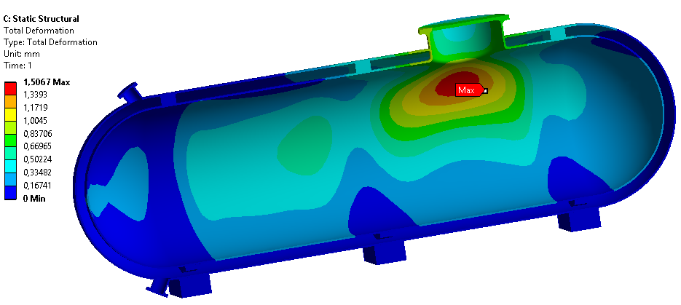
Рис. 4. Деформирование емкостного аппарата

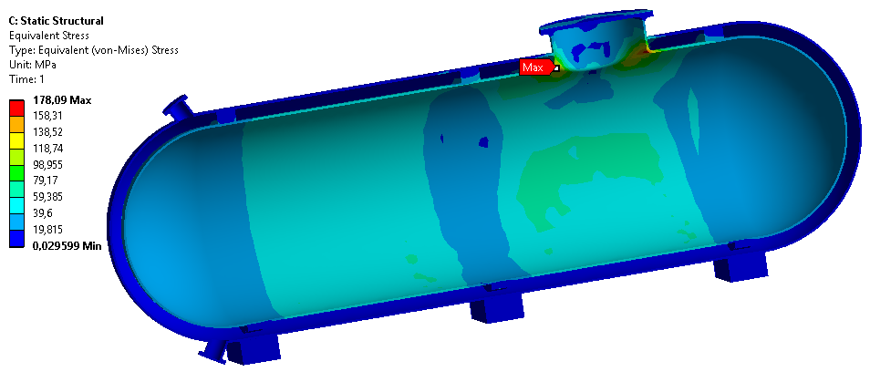
Рис. 5. Эквивалентные напряжения емкостного аппарата

Перемещения, вызванные деформацией, составляют 1,51 мм. Максимальные эквивалентные напряжения находятся в местах крепления люка с резервуаром и составляют 178,09 МПа.
Таким образом, по результатам расчетов было установлено, что рассмотренная конструкция горизонтального емкостного аппарата является достаточно прочной и выдерживает действующие эксплуатационные нагрузки.

Список литературы
1. Туркина Н.Р., Красильников А.З., Рак А.А. Конечно-элементный анализ предохранительного клапана, Известия высших учебных заведений. Технология легкой промышленности. 2018. Т. 41. № 3. С. 105-108.

